На последнем этапе заполнения бланка подтверждают возможность предоставления паспорта вместе с заявлением.
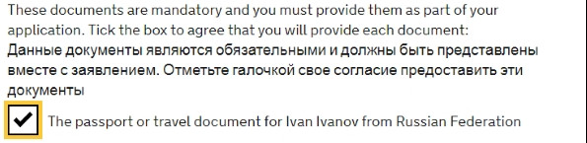
Дальше подписывают декларацию, соглашаясь с тем, что внесенная информация корректна и правдива.
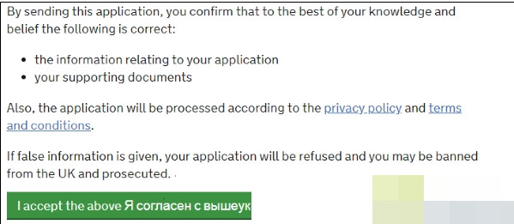
Нужно выбрать срок запрашиваемой визы. Чем быстрее требуется документ, тем дороже это обойдется. Есть опция срочного рассмотрения. Доступна она сейчас только для виз на полгода.
